ТИПОВАЯ ТЕХНОЛОГИЧЕСКАЯ КАРТА (ТТК)
СТРОИТЕЛЬСТВО НАДЗЕМНОГО ПЕШЕХОДНОГО ПЕРЕХОДА. УСТРОЙСТВО МОНОЛИТНОГО ТЕЛА ОПОРЫ
1. ОБЛАСТЬ ПРИМЕНЕНИЯ

1.1. Типовая технологическая карта (именуемая далее по тексту ТТК) разработана на комплекс работ по сооружению монолитного тела опоры.
1.2. Типовая технологическая карта предназначена для использования при разработке Проектов производства работ (ППР), Проектов организации строительства (ПОС), другой организационно-технологической документации, а также с целью ознакомления рабочих и ИТР с правилами производства работ по устройству монолитного тела опоры.
1.3. Цель создания представленной ТТК дать рекомендуемую схему технологического процесса по сооружению монолитного тела опоры.
1.4. На базе ТТК в составе ППР (как обязательные составляющие Проекта производства работ) разрабатываются Рабочие технологические карты на выполнение отдельных видов работ по сооружению опор (устройство монолитного тела опоры и т.д.).
При привязке Типовой технологической карты к конкретному объекту и условиям строительства уточняются схемы производства, объемы работ, затраты труда, средства механизации, материалы, оборудование и т.п.
1.5. Все Рабочие технологические карты разрабатываются по рабочим чертежам проекта, регламентируют средства технологического обеспечения и правила выполнения технологических процессов при производстве данных работ.
1.6. Нормативной базой для разработки технологических карт являются: СНиП, СН, СП, ГЭСН-2001, ЕНиР, производственные нормы расхода материалов, местные прогрессивные нормы и расценки, нормы затрат труда, нормы расхода материально-технических ресурсов.
1.7. Рабочие технологические карты рассматриваются и утверждаются в составе ППР руководителем Генеральной подрядной строительно-монтажной организации, по согласованию с организацией Заказчика, Технического надзора Заказчика и организациями, в ведении которых будет находиться эксплуатация данного надземного пешеходного перехода.
1.8. Применение ТТК способствует улучшению организации производства, повышению производительности труда и его научной организации, снижению себестоимости, улучшению качества и сокращению продолжительностистроительства, безопасному выполнению работ, организации ритмичной работы, рациональному использованию трудовых ресурсов и машин, а также сокращению сроков разработки ППР и унификации технологических решений.
1.9. В состав работ, последовательно выполняемых при сооружении монолитного тела опоры, входят:
установка подмостей для устройства опалубки опоры;
изготовление арматурного каркаса;
установка опалубки;
бетонирование тела опоры.
1.10. Работы выполняются круглый год и ведутся в одну смену. Продолжительность рабочего времени в течение смены составляет:
час,
где 0,828 - коэффициент использования мобильного крана по времени в течение смены (время, связанное с подготовкой машины к работе и проведением ЕТО - 15 мин. Перерывы, связанные с организацией и технологией производственного процесса и отдыхом машиниста - 10 мин через каждый час работы).
1.11. В качестве ведущего механизма используется автомобильный кран Клинцы КС-45719-1А на шасси КамАЗ-53215 (рис.1). Крановая установка грузоподъемностью 20 т смонтирована на трехосном шасси автомобиля КамАЗ-53215, обладающее отличной маневренностью и легкостью управления, что позволяет использовать кран на объектах с различными типами подъездных путей, а малые габариты делают его пригодным для эксплуатации в стесненных условиях строительной площадки.

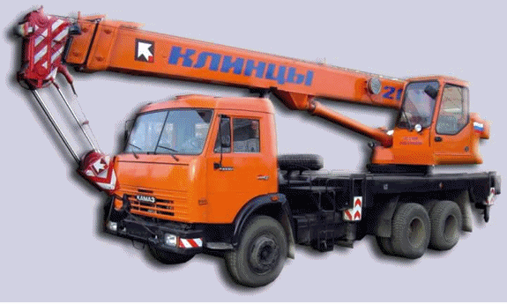
Рис.1. Автомобильный кран Клинцы КС-45719-1А, грузоподъемностью 20,0 т

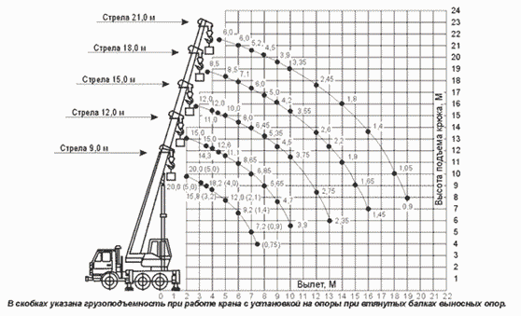
Рис.2. График грузоподъемности крана в зависимости от высоты и вылета стрелы

1.12. Работы следует выполнять, руководствуясь требованиями следующих нормативных документов:
СНиП 12-01-2004. Организация строительства;
СНиП 2.05.03-84*. Мосты и трубы;
СНиП 3.06.04-91. Мосты и трубы;
СНиП 3.01.03-84. Геодезические работы в строительстве;
СНиП 12-03-2001. Безопасность труда в строительстве. Часть 1. Общие требования;
СНиП 12-04-2002. Безопасность труда в строительстве. Часть 2. Строительное производство;
ПБ 10-382-00. Правила устройства и безопасной эксплуатации грузоподъемных кранов.
2. ОРГАНИЗАЦИЯ И ТЕХНОЛОГИЯ ВЫПОЛНЕНИЯ РАБОТ

2.1. В соответствии со СНиП 12-01-2004 "Организация строительства", до начала выполнениястроительно-монтажных (в том числе подготовительных) работ на объекте исполнитель работ (подрядчик) обязан получить от застройщика (заказчика) следующую проектную документацию:
- утверждаемую часть, в том числе проект организации строительства (ПОС);
- рабочую документацию на весь объект или на определенные этапы работ.
Проектная документация должна быть допущена к производству работ застройщиком (заказчиком) подписью ответственного лица или путем простановки штампа.
Исполнитель работ (подрядчик) в соответствии с действующим законодательством выполняет входной контроль переданной ему для исполнения документации, передает застройщику (заказчику) перечень выявленных в ней недостатков, проверяет их устранение. Срок выполнения входного контроля проектной документации устанавливается в договоре.
Застройщик (заказчик) должен подготовить для строительства территорию строительной площадки, обеспечив своевременное начало работы, в том числе передать в пользование исполнителю работ необходимые для осуществления работ здания и сооружения, обеспечить переселение лиц и организаций, размещенных в подлежащих сносу зданиях, обеспечить подводку инженерных сетей, транспортирование грузов.
Застройщик (заказчик) должен обеспечить вынос на площадку геодезической разбивочной основы силами местного органа архитектуры и градостроительства или по его поручению - специализированной организацией, принять ее по акту.
По получении проектной документации исполнителю работ следует проверить наличие в применяемой им организационно-технологической документации документированных процедур на все виды производственного контроля качества, проверить их полноту и, при необходимости, откорректировать их, а также разработать недостающие.
Застройщик (заказчик) заблаговременно, но не позднее чем за 7 рабочих дней до начала работ на строительнойплощадке направляет в соответствующий орган Госархстройнадзора извещение о начале строительных работ, представив одновременно:
- копию разрешения на строительство, выданного в установленном порядке;
- копии лицензий на право выполнения исполнителями строительно-монтажных работ (в случае необходимости - также лицензию на выполнение функций заказчика) по данному типу объектов, а также копию сертификата на систему менеджмента качества исполнителя работ при ее наличии;
- проектную документацию (согласованную и утвержденную в установленном порядке) в объеме, достаточном для выполнения заявленного этапа строительства;
- решения по технике безопасности;
- копию стройгенплана, согласованного в установленном порядке;
- приказы застройщика или заказчика и подрядчика (при подрядном способе строительства), а также проектировщика при наличии авторского надзора о назначении на строительство объекта ответственных должностных лиц;
- копию документа о вынесении в натуру линий регулирования застройки и геодезической разбивочной основы;
- прошнурованный общий и специальные журналы работ.
До начала любых работ строительную площадку и опасные зоны работ за ее пределами ограждают в соответствии с требованиями нормативных документов.
2.2. Основным работам по сооружению опор должно предшествовать выполнение следующих мероприятий и работ:
прием от заказчика строительной площадки, подготовленной к производству работ, в том числе подготовка монтажной площадки, устройство подъездов;
проверка наличия проектно-сметной документации и ознакомление ИТР и рабочих с рабочими чертежами и Проектом производства работ;
подготовка мест для складирования инвентаря, материалов;
доставка и складирование в штабеля на стройплощадке арматуры и составных деталей подмостей;
проверка заводских паспортов на арматуру;
оборудование бытового городка для рабочих;
оборудование арматурного участка;
устройство рабочих площадок для работы автомобильного крана, длинномера, бетононасоса, миксера;
составление акта готовности объекта к производству работ.
2.3. До начала строительно-монтажных работ заказчик обязан создать геодезическую разбивочную основу длястроительства моста и передать подрядчику техническую документацию на нее и закрепленные на местности знаками пункты этой основы.
Геодезическая разбивочная основа для строительства перехода должна включать:
а) высотные реперы (марки);
б) пункты, закрепляющие продольную ось моста;
в) ось трассы на подходах к мосту.
В геодезическую разбивочную основу должны быть включены также пункты, с которых можно производить разбивку центров опор и контроль за их положением в процессе строительства.
Принятые знаки геодезической разбивочной основы в процессе строительства должны постоянно находиться под наблюдением за сохранностью и устойчивостью и проверяться инструментально не реже двух раз в год (в весенний и осенне-зимний периоды).
Приемку геодезической разбивочной основы для строительства следует оформлять актом. К акту приемки геодезической разбивочной основы должен быть приложен схематический план мостового перехода с указанием местоположения пунктов, типов и глубины заложения закрепляющих их знаков, координат пунктов, их пикетажных значений и высотных отметок в принятой системе координат и высот.
2.4. Устройство монолитного тела опоры выполняется в следующей последовательности:
- установка подмостей для устройства опалубки опоры;
- устройство арматурного каркаса;
- установка опалубки;
- производится проверка отметок и осей опалубки в плане, профиле и ее вертикальность;
- бетонирование тела опоры.
2.5. Перед началом сооружения опор производится отсыпка грунта на рабочих площадках бульдозером с послойным уплотнением прицепным катком и последующей укладкой плит ПДН-14 автокраном КС-45719-1А на щебеночное основание толщиной 15 см и монтажный слой из ПЦС толщиной 10 см.
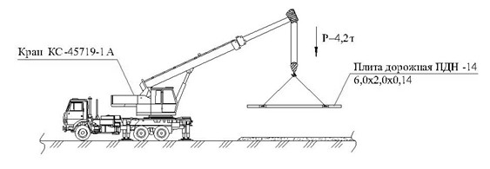
Рис.3. Схема укладки ж.б. плит ПДН-14 на рабочих площадках
Складирование плит ПДН-14 | Строповка плиты ПДН-14
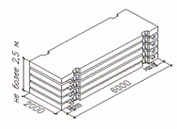 | 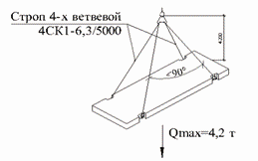
Рис.4. Складирование и строповка плит ПДН-14

2.6. После выполнения работ по устройству, приемке-сдаче площадки, приступают устройству подмостей (рис.5).

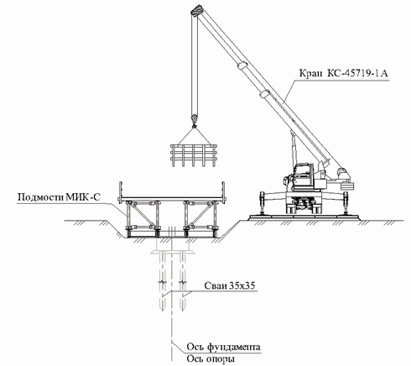
Рис.5. Установка подмостей

2.7. Армирование монолитных стоек осуществляется пространственным каркасом из стержневой арматуры с соответствующим паспортом. Допускается собирать такие каркасы на месте в соответствии с проектом производства работ.
2.7.1. До сборки каркаса необходимо проверить очищены ли стержни от ржавчины, масла и грунта.
2.8. Комплект опалубки "Сталформ инжиниринг" индивидуальной конструкции из алюминиевых балок делается по заказу по опалубочным чертежам тела опоры (рис.6). Собирается на площадке из нескольких элементов, соединяемых на фланцевых стыках болтами.

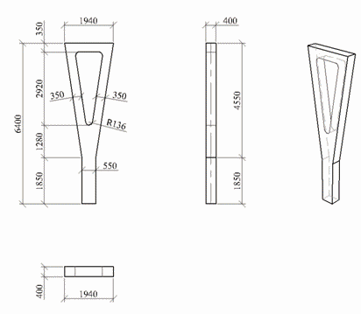
Рис.6. Опалубочный чертеж

2.8.1. В собранном виде часть опалубки краном устанавливают на место (рис.7).
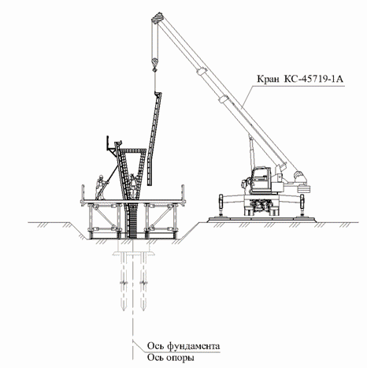
Рис.6. Монтаж опалубки

2.8.2. Узлы опалубки (крупнощитовой, сборно-разборной из алюминиевых балок) приведены на рис.7.

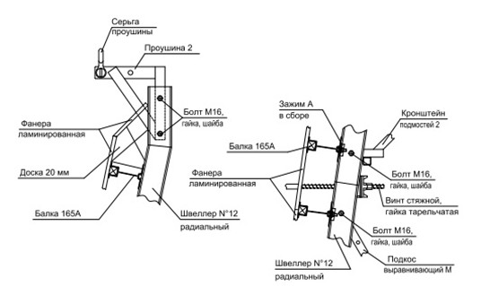
Рис.7. Основные элементы опалубки

2.8.3. Поверхность опалубки, соприкасающаяся с бетоном, должна быть перед укладкой бетонной смеси покрыта смазкой. Смазку следует наносить тонким слоем на тщательно очищенную поверхность.
Поверхность опалубки после нанесения на нее смазки должна быть защищена от загрязнения, дождя и солнечных лучей. Не допускается попадание смазки на арматуру и закладные детали. Для металлической и фанерной опалубки допускается применять эмульсолы с добавками уайт-спирита или поверхностно активных веществ, а также другие составы смазок, не влияющие отрицательно на свойства бетона и внешний вид изделия и уменьшающие сцепление опалубки с бетоном.
Смазку из отработанных машинных масел случайного состава применять не допускается.
2.8.4. Оформляется "Акт освидетельствования и приемки установленной опалубки и арматурного каркаса". После этого Заказчик дает разрешение на бетонирование опоры.
2.9. Бетонирование опоры с помощью бетононасоса (рис.8).
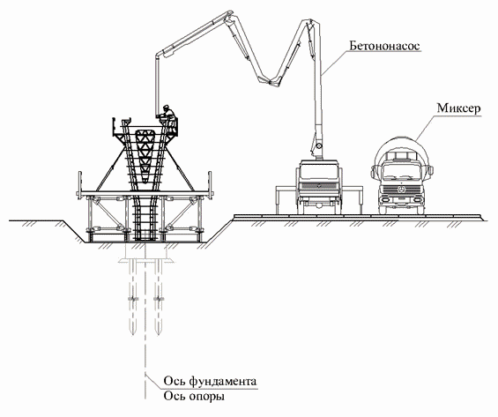
Рис.8. Бетонирование опоры

2.10. Бетонную смесь можно подавать бетононасосами или пневмонагнетателями во все виды конструкций при интенсивности бетонирования не менее 6 м/ч, а также в стесненных условиях и в местах, не доступных для других средств механизации.
2.11. Бетонная смесь, потерявшая к моменту укладки заданную удобоукладываемость, подаче в бетонируемую конструкцию не подлежит. Восстанавливать удобоукладываемость бетонной смеси добавлением воды на месте укладки запрещается.
2.12. Следующий слой бетонной смеси необходимо укладывать до начала схватывания бетона в предыдущем уложенном слое. Если перерыв в бетонировании превысил время начала схватывания бетона в уложенном слое (бетон потерял способность к тиксотропному разжижению при имеющихся средствах виброуплотнения), необходимо устроить рабочий шов. В этом случае бетон в уложенном слое должен быть выдержан до приобретения прочности, не менее указанной в табл.2 СНиП 3.03.01-87 (в зависимости от способа очистки от цементной пленки). Срок возобновления укладки бетона после перерыва определяется лабораторией.
Положение рабочих швов должно быть, как правило, указано в ППР. При отсутствии специального указания в проекте толщина слоя бетона, уложенного после рабочего шва, должна быть не менее 25 см. Рабочие швы не следует располагать на участках переменного горизонта воды и на участках, омываемых агрессивной водой.
2.13. Бетонную смесь в каждом уложенном слое или на каждой позиции перестановки наконечника вибратора уплотняют до прекращения оседания и появления на поверхности и в местах соприкосновения с опалубкой блеска цементного теста.
2.14. Открытые поверхности свежеуложенного бетона немедленно после окончания бетонирования (в том числе и при перерывах в укладке) следует надежно предохранить от испарения воды. Свежеуложенный бетон должен быть также защищен от попадания атмосферных осадков. Защита открытых поверхностей бетона должна быть обеспечена в течение срока, обеспечивающего приобретение бетоном прочности не менее 70%.
2.15. В процессе укладки бетонной смеси необходимо постоянно следить за состоянием форм, опалубки и поддерживающих подмостей. При обнаружении деформаций или смещений отдельных элементов опалубки, подмостей или креплений следует принять немедленные меры к их устранению и, в случае необходимости, прекратить работы на этом участке.

3. ТРЕБОВАНИЯ К КАЧЕСТВУ И ПРИЕМКЕ РАБОТ

3.1. Контроль и оценку качества при производстве работ по устройству монолитного тела опоры следует выполнять в соответствии с требованиями нормативных документов:
- СНиП 12-01-2004. Организация строительства;
- СНиП 3.06.04-91. Мосты и трубы.
3.2. Контроль качества выполняемых работ должен осуществляться специалистами или специальными службами, оснащенными техническими средствами, обеспечивающими необходимое качество, достоверность и полноту контроля, и возлагается на руководителя производственного подразделения (прораба, мастера), выполняющего работы.
3.3. Инструментальный контроль при монтаже конструкций должен осуществляться систематически от начала до полного его завершения.
В процессе монтажа проверяются: правильность положения установленных секций или блоков, совпадение фиксаторов, закладных деталей, отверстий, каналов и элементов конструкций в стыках и соединениях.
3.4. Общая схема операционного контроля качества при установке опалубки монолитных конструкций приведена в таблице 1.
Таблица 1
Общая схема операционного контроля
Операция | Состав контроля  (что контролировать) | Вид контроля, средства контроля | Время и объем контроля | Кто контро-  лирует | Привлекаемые службы | Где регистрируются результаты контроля
1. Сборка щитов опалубки | Материал, качество проверки, соответствие размеров проекту | Визуальный, измерительный  рулетка стальная | По готовности.  Каждый щит | Мастер |  | Общий журнал работ
2. Сборка (установка) опалубки | Вертикальность, горизонтальность (заданный уклон).  Отклонения во внутренних размерах поперечных сечений, смещение осей опалубки от проектного положения | Визуальный, измерительный; теодолит, нивелир, отвес, рулетка стальная, двухметровая мерная рейка | Один раз. После сборки (установки) опалубки и по мере монтажа | Мастер, прораб | Геодезическая служба | Акт освидетельствования и приемки установленной опалубки монолитной конструкции

3.5. Общая схема операционного контроля качества и технические требования при изготовлении арматурных каркасов и сеток приведены в таблицах 2, 3.

Таблица 2
Общая схема операционного контроля
Операция | Состав контроля  (что контролировать) | Вид контроля, средства контроля | Время и объем контроля | Кто контро-  лирует | Привлекаемые службы | Где регистрируются результаты контроля
1. Приёмка арматурной стали | Класс и марка арматурной стали | Регистрационный; по данным сертификатов, а при их отсутствии, по результатам лабораторных испытаний | При поступлении в арматурный цех (на стройплощадку). Каждая партия стали | Мастер | Строительнаялаборатория | Журнал регистрации поступления арматурной стали
2. Заготовка арматуры | Качество очистки.  Размеры стержней, диаметр, длина | Визуальный.  Измерительный, штангенциркуль, рулетка стальная, метр стальной | По мере заготовки | Мастер | -
3. Сборка арматурных изделий (сеток, каркасов) | Линейные размеры изделий, расстояние между стержнями, длина выпусков | Приемочный, измерительный.  Рулетка стальная, линейка мерная стальная | В каждом отобранном арматурном изделии из партии согласноГОСТ 10922все размеры, все сварные соединения | Мастер |  | Журнал изготовления и освидетельствования арматурных каркасов
 | Размеры и качество сварных швов | Приемочный, визуальный, измерительный; лупа четырехкратного увеличения, штангенциркуль |  |  |  | Журнал сварочных работ
 | Прочность сварных соединений (кроме типов К1-К3 с ненормируемой прочностью и типов С21-С23, Н1 по ГОСТ 14098) | Механические испытания контрольных образцов | В количестве 3-х штук от партии |  | Строительнаялаборатория | Протокол механических испытаний согласно приложению к ГОСТ 10922.  Общий журнал работ - все операции
Таблица 3
Технические требования
Контролируемые параметры |  |  | Предельные отклонения | Обоснование
1. | Длина отдельных стержней , расстояние между крайними стержнями при их значениях, мм: |  |  | ГОСТ 10922
 | свыше 60 до 120 включительно |  | ±5,0
 | 120 до 250 |  | ±6,0
 | 250 до 500 |  | ±8,0
 | 500 до 1000 |  | ±10,0
 | 1000 до 1600 |  | +10; -14
 | 1600 до 2500 |  | +12; -18
 | 2500 до 4000 |  | +15; -30
 | 4000 до 8000 |  | +20; -40
 | 8000 до 16000 |  | +30; -50
 | свыше 16000 |  | +45; -65
2. | Расстояния от крайнего стержня одного направления до торца стержня другого направления (длина выпуска) при длине выпуска , мм:
 | до 60 включительно |  | +4,0
 | свыше 60 до120 |  | +5,0
 | 120 до 250 |  | +6,0
 | 250 до 500 |  | +8,0
 | 500 до 1000 |  | +12,0
 | свыше 1000 |  | +18,0
3. | Расстояние между двумя соседними продольными стержнями (кроме крайних) при его значении, мм:
 | до 60 включительно |  | 6,0
 | от 60 до 120 |  | 8,0
 | от 120 до 250 |  | 10,0
 | 250 до 500 |  | 12,0
 | 500 до 1000 |  | 15,0
 | от 1000 |  | 20,0
4. | Габаритные размеры "" каркасов и сеток для стоек, балок, плит и арок, мм: фундаментов |  | ±10 | СНиП 3.06.04-91  Таблица 3
 |  |  | ±20
5. | Расстояния между отдельными стержнями или рядами арматуры при армировании в несколько рядов
 | в конструкциях, толщиной более 1 м и в фундаментах |  | ±20,0
 | в балках, арках, плитах толщиной, мм
 | до 100 включительно |  | ±3,0
 | свыше 100 до 300 |  | ±5,0
 | свыше 300 |  | ±10,0
6. | Соосность стержней в стыковых соединениях, выполненных контактной сваркой (С1-С4) при номинальном диаметре стержней , мм: |  |  | ГОСТ 10922  Таблица 2  ГОСТ 14098
 | 10-28 |  | 0,1
 | 32-40 |  | 0,05
 | 45-80 |  | 0,03
7. | Соосность стержней в стыковых соединениях, выполненных ванной сваркой в инвентарных формах (С5, С7, С8, С10), дуговой на стальной скобе-накладке (С14, С16, С17, С18), дуговой многослойными швами (С19) при номинальном диаметре , мм: |  |  | ГОСТ 10922  Таблица 2
 | 20-28 |  | 0,15
 | 32-40 |  | 0,10
 | 45-60 |  | 0,05
 | 70-80 |  | 0,03
8. | То же, выполненных дуговой сваркой швами с накладками из стержней (С21, С22) при арматурной стали:
 | класса | диаметром
 | A-I, A-II | 10-40 | 0,03
 | A-II | 45-80 | 0,02
 | A-III | 10-40 | 0,02
 | A-IV, A-VI | 10-22 | 0,02
 | A-IVC, Aт-IVK, A-V | 10-32 | 0,02
 | A-IIIC, Aт-VCK | 10-28 | 0,02
9. | Створность накладок из стержней и стыкуемой арматуры в стыковых соединениях С21, С22 при номинальном диаметре стержней , мм:
 | 10-28 |  | 0,5
 | 32-40 |  | 0,3
 | 45-60 |  | 0,2
 | 70-80 |  | 0,1
10. | Симметричность расположения накладки из стержня и стальной скобы-накладки относительно сварного стыка в продольном направлении при длине накладки, мм:
 | 2 |  | ±0,10
 | 3 |  | ±0,15
 | 4 |  | ±0,20
 | 6 |  | ±0,30
 | 8 |  | ±0,40
 | 10 |  | ±0,50
11. | Длина накладки из стержня и стальной скобы-накладки |  | ±0,50
12. | Длина сварного шва в стыковых соединениях С22
 |  |  | ±0,50
13. | Длина нахлёстки в соединениях типов С23 Н1 при длине нахлёстки, мм:
 |  |  | ±0,50
 |  |  | ±0,20
 |  |  | ±0,10
14. | Ширина валиков швов при номинальном диаметре свариваемых стержней, мм:
 | 10-16 |  | +0,2-0,1
 | 18-80 |  | ±0,1
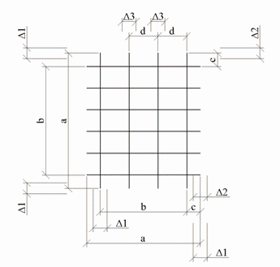

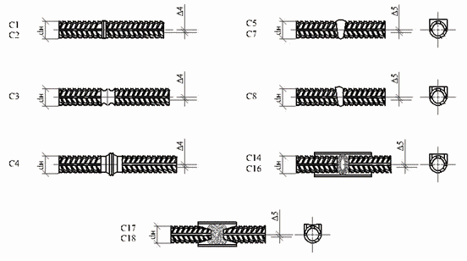

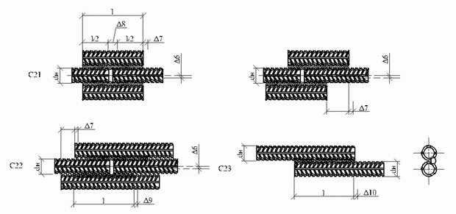
Рис.9. Пояснение к табл.3
Примечания:
1. При стыковании стержней разного диаметра за номинальный принимают меньший диаметр стержня.
2. Обозначения типов сварных соединений и типов сварки соответствуют ГОСТ 14098.
3. Конструкция стыковых соединений, их размеры до и после сварки должны соответствовать ГОСТ 14098.

3.6. Общая схема операционного контроля качества и технические требования на установку ненапрягаемой арматуры приведены в таблицах 4, 5.

Таблица 4
Общая схема операционного контроля
Операция | Состав контроля  (что контролировать) | Вид контроля, средства контроля | Время и объем контроля | Кто контро-  лирует | Привлекаемые службы | Где регистрируются результаты контроля
1. Проверка готовности места установки опалубки | Наличие акта приемки опалубки.  Соответствие состояния опалубки акту | Регистрационный, визуальный | Перед установкой арматуры, вся опалубка | Мастер |  | Общий журнал работ
2. Приёмка арматурных каркасов | Наличие маркировки (бирки), сопроводительных документов, соответствие конструкции и размеров проекту, отсутствие повреждений и деформации после перевозки | Регистрационный, визуальный.  Измерительный; рулетка стальная | После поступления на стройплощадку | Мастер
3. Установка объемных каркасов в опалубку | Центровка армокаркасов, размеры, высотные отметки, вертикальность или отклонения от проектного наклона, защитный слой бетона | Приемочный.  Визуальный, измерительный; теодолит, нивелир, рулетка стальная, отвес | По ходу и по окончании работ, вся арматура | Мастер | Геодезическая служба | Акт освидетельствования и приемки установленной опалубки и установленной арматуры
Таблица 5
Технические требования
Контролируемые параметры |  | Предельные отклонения | Обоснование
1. Защитный слой бетона в зависимости от его толщины и линейных размеров поперечного сечения конструкции, мм: |  |  | СНиП 3.03.01-87  Таблица 9
толщина | размеры
до 15 | до 100 | +4
 | св. 100 до 200 | +5
св. 16 до 20 | до 100 | +4; -3
 | св. 100 до 200 | +8; -3
 | св. 200 до 300 | +10; -3
 | св. 300 | +15; -5
св. 20 | до 100 | +4; -5
 | св. 100 до 200 | +8; -5
 | св. 200 до 300 | +10; -5
 | св. 300 | +15; -5

3.7. Общая схема операционного контроля качества и технические требования при бетонировании монолитных конструкций в стационарной опалубке приведены в таблицах 6, 7.

Таблица 6
Общая схема операционного контроля
Операция | Состав контроля  (что контролировать) | Вид контроля, средства контроля | Время и объем контроля | Кто контро-  лирует | Привлекаемые службы | Где регистрируются результаты контроля
1. Проверка готовности к бетонированию | Наличие акта приемки опалубки и установленной арматуры и соответствие их акту | Регистрационный, визуальный | До начала укладки бетона, каждая монолитная конструкция | Мастер |  | Общий журнал работ - эта и последующие операции
2. Укладка бетонной смеси | Технология укладки.  Параметры бетонной смеси (подвижность, температура бетона и воздуха, характеристики прочности) укладки | Визуальный, измерительный; метр стальной.  Регистрационный - по сопроводительным документам.  Лабораторный - отбор и испытание образцов | По ходу бетонирования периодически, в том числе температура 2 раза в смену летом и 4 раза в смену зимой | Мастер | Строительнаялаборатория | Журнал бетонных работ.  Акт об изготовлении контрольных образцов бетона.  Журнал регистрации результатов испытания контрольных образцов
3. Уход за бетоном, распалубка конструкции | Режим твердения бетона (температура, влажность, набор прочности) | Визуальный, измерительный, лабораторный | От окончания укладки до набора бетоном 70% прочности от проектной | Мастер | То же | Журнал ухода за бетоном
4. Приемка монолитной конструкции | Соответствие размеров и отметок проекту, качество поверхности, прочность бетона, возможность загружения | Приемочный, визуальный, измерительный, лабораторный; теодолит, нивелир, рулетка стальная | После снятия опалубки, каждая монолитная конструкция | Прораб | Геодезическая служба | Акт освидетельствования и приемки конструкции, выполненной из монолитного бетона
Указания по контролю качества работ:
1. Высота свободного сбрасывания бетонной смеси - не более 2 м.
2. Шаг перестановки глубинных вибраторов - не более 1,5 радиуса действия вибратора.
3. Укладка бетонной смеси после перерывов должна производиться после приобретения бетоном прочности не менее 15 кгс/см.
4. Поверхность бетона необходимо содержать во влажном состоянии не менее чем 7 суток после укладки.
5. Температура опалубки, арматуры и окружающей среды при укладке должна быть не менее +5 °С.
6. Перед бетонированием арматура и закладные детали должны быть очищены от грязи, ржавчины и масляных пятен.
Таблица 7
Технические требования
Контролируемые параметры |  |  | Предельные отклонения | Обоснование
1. Параметры бетонной смеси |  |  |  | СНиП 3.06.04-91  Таблица 4  ГОСТ 10181.1
 | 1.1 Подвижность |  | ±15%
 | 1.2 Жесткость |  | ±20 с
2. Температура бетонной смеси на месте укладки (в сравнении с расчетной) |  |  | ±2 °С | СНиП 3.06.04-91  Таблица 4
3. Толщина укладываемого слоя бетонной смеси
 | 3.1 При уплотнении ручными глубинными вибраторами - не более 1,25 длины наконечника и не более 40 см
 | 3.2 При уплотнении поверхностными вибраторами (вибробрус) конструкций:
 |  | - неармированных и с одиночной арматурой не более 25 см;
 |  | - то же с двойной арматурой - не более 12 см
4. Размеры монолитных конструкций (соответствие проектным), см |  |  |  | СНиП 3.06.04-91  Таблица 8
 | 4.1 Фундаменты и ростверки, размеры в плане, |  | ±5
 |  | то же толщина защитного слоя, | +2; -0,5
 |  | то же отметка верха, | +2
 |  | то же положение в плане относительно осей | ±2,5
 | 4.2 Положение по высоте верха (обреза) фундамента или ростверка |  | ±2
 |  | Положение в плане относительно осей | ±2,5

3.8. Приемка работ осуществляется в целях проверки:
соответствия конструкций проекту;
качества работ по сооружению монолитного тела опоры;
готовности возводимого сооружения к производству последующих строительно-монтажных работ.
3.9. При устройстве монолитного тела опоры составляется следующий комплект документов:
Акт освидетельствования и приемки установленной опалубки и арматуры
Журнал регистрации поступления арматурной стали
Журнал изготовления и освидетельствования арматурных каркасов
Журнал сварочных работ
Протокол механических испытаний
Журнал бетонных работ
Акт об изготовлении контрольных образцов бетона
Журнал регистрации результатов испытания контрольных образцов
Журнал ухода за бетоном
Акт освидетельствования и приемки конструкции, выполненной из монолитного бетона
Кроме того, все операции заносятся в Общий журнал работ.
Для материалов монолитных конструкций обязательно наличие сертификата на арматуру и паспорта на бетон.
4. КАЛЬКУЛЯЦИЯ ЗАТРАТ ТРУДА И МАШИННОГО ВРЕМЕНИ

4.1. Пример составления калькуляции затрат труда и машинного времени на сооружение монолитного тела опоры приведен в таблице 8.

Таблица 8
N  п/п | Обоснование, шифр ЕНиР, ГЭСН | Наименование работ | Ед. изм. | Объем работ | На единицу измерения |  | Затраты труда на весь объем
 |  |  |  |  | Чел.-час. | Маш.-час. | Чел.-час. | Маш.-час.
1. | 30-09-003-01 (03) | Установка и разборка стальных подмостей из инвентарных конструкций при высоте до 12 м | 1 т | 3,05 | 45,92 | 2,46 | 140,06 | 7,50
2. | 30-01-020-01 | Сооружение монолитных бетонных опор мостов при подаче бетона на суше | 100 м | 0,076 | 386,4 | 87,4 | 29,37 | 6,64
3. | 30-01-022 | Армирование опор искусственных сооружений | 1 т | 0,75 | 53,59 | 11,91 | 40,20 | 11,97
 |  | ИТОГО: |  |  |  |  | 209,63 | 26,11

4.2. Затраты труда и времени подсчитаны по ГЭСН 81-02-30-2001 "Мосты и трубы".

5. ГРАФИК ПРОИЗВОДСТВА РАБОТ

5.1. Пример составления графика производства работ приведен в таблице 9.

Таблица 9
N  п/п | Наименование работ | Ед. изм. | Объем работ | Т/емкость на объем чел.-час. | Название и количество бригад (звеньев) | Месяц начала и окончания работ, продолжительность работ, дни
1 | Установка и разборка стальных подмостей | т | 3,05 | 147,56 | Автокран - 1 ед.  Рабочие - 3 чел. | 5
2. | Установка арматурных каркасов | т | 0,75 | 52,17 | Автокран - 1 ед.  Рабочие - 2 чел. | 2
3. | Бетонирование опор | м | 0,076 | 36,01 | Бетононасос - 1 ед.  Рабочие - 3 чел. | 1

5.2. При составлении графика производства работ рекомендуется выполнение следующих условий:
5.2.1. В графе "Наименование технологических операций" приводятся в технологической последовательности все основные, вспомогательные, сопутствующие рабочие процессы и операции, входящие в комплексный строительныйпроцесс, на который составлена технологическая карта.
5.2.2. В графе "Принятый состав звена" приводится количественный, профессиональный и квалификационный состав строительных профессий для выполнения каждого рабочего процесса и операции в зависимости от трудоемкости, объемов и сроков выполнения работ.
5.2.3. В графике работ указываются последовательность выполнения рабочих процессов и операций, их продолжительность и взаимная увязка по фронту работ во времени.
5.2.4. Продолжительность выполнения комплексного строительного процесса, на который составлена технологическая карта, должна быть кратной продолжительности рабочей смены при односменной работе или рабочим суткам при двух- и трехсменной работе.

6. МАТЕРИАЛЬНО-ТЕХНИЧЕСКИЕ РЕСУРСЫ

6.1. Потребность в машинах и оборудовании.
6.1.1. Механизация строительных и специальных строительных работ должна быть комплексной и осуществляться комплектами строительных машин, оборудования, средств малой механизации, необходимой монтажной оснастки, инвентаря и приспособлений.
6.1.2. При выборе машин необходимо предусматривать варианты их замены в случае необходимости. Если предусматривается применение новых строительных машин, необходимо указывать наименование и адрес организации или предприятия-изготовителя.
6.1.3. Примерный перечень основного необходимого оборудования, машин, механизмов, для производства работ приведен в таблице 10.

Таблица 10
N  п/п | Наименование машин, механизмов, станков, инструментов и материалов | Марка | Ед. изм. | Количество
1. | Автомобильный кран, 20 т | КС-45719-1А | шт. | 1
2. | Автобетононасос | Mercedes-Benz 3336 | " | 1
3. | Автобетоносмеситель | Mercedes Benz 3541 ACTROS | " | 1
4. | Насос для нагнетания воды, содержащей твердые частицы |  | " | 1
5. | Вибраторы глубинные |  | " | 2
6. | Бензопила |  | " | 2
7. | Автомобиль бортовой грп. до 5 т |  | " | 1
8. | Дрели электрические |  | " | 2
10. | Молотки отбойные пневматические |  | " | 1
11. | Компрессоры передвижные с ДВС 5 м/мин |  | " | 1
12. | Аппарат для газовой сварки и резки |  | " | 1
13. | Станок электрический для резки стержневой арматуры |  | " | 1
14. | Установка для сварки ручной дуговой |  | " | 1
15. | Станок для гнутья ручной |  | " | 1
16. | Машина шлифовальная электрическая |  | " | 1

7. БЕЗОПАСНОСТЬ ТРУДА

7.1. При производстве работ следует руководствоваться действующими нормативными документами:
- СНиП 12-03-2001. Безопасность труда в строительстве. Часть 1. Общие требования;
- СНиП 12-04-2002. Безопасность труда в строительстве. Часть 2. Строительное производство;
- ГОСТ 12.3.002-75*. "Процессы производственные. Общие требования безопасности";
- РД 102-011-89. Охрана труда. Организационно-методические документы.
7.2. Ответственность за выполнение мероприятий по технике безопасности, охране труда, промышленной санитарии, пожарной и экологической безопасности возлагается на руководителей работ, назначенных приказом.
Ответственное лицо осуществляет организационное руководство работами непосредственно или через бригадира. Распоряжения и указания ответственного лица являются обязательными для всех работающих на объекте.
7.3. Охрана труда рабочих должна обеспечиваться выдачей администрацией необходимых средств индивидуальной защиты (специальной одежды, обуви и др.), выполнением мероприятий по коллективной защите рабочих (ограждения, освещение, вентиляция, защитные и предохранительные устройства и приспособления и т.д.), санитарно-бытовыми помещениями и устройствами в соответствии с действующими нормами и характером выполняемых работ. Рабочим должны быть созданы необходимые условия труда, питания и отдыха. Работы выполняются в спецобуви и спецодежде. Все лица, находящиеся на строительной площадке, обязаны носить защитные каски.
7.4. На границах опасных зон должны быть установлены предохранительные защитные и сигнальные ограждения, предупредительные надписи, хорошо видимые в любое время суток.
7.5. Санитарно-бытовые помещения, автомобильные и пешеходные дороги должны размещаться вне опасных зон. В вагончике для отдыха рабочих должны находиться и постоянно пополняться аптечка с медикаментами, носилки, фиксирующие шины и другие средства для оказания первой медицинской помощи. Все работающие на строительнойплощадке должны быть обеспечены питьевой водой.
7.6. Размещение строительных машин должно быть определено таким образом, чтобы обеспечивалось пространство, достаточное для обзора рабочей зоны и маневрирования при условии соблюдения расстояния безопасности оборудования, штабелей грузов.
На стройплощадке обязательно должен быть График движения основных строительных машин по объекту.
Техническое состояние машин (надежность крепления узлов, исправность связей и рабочих настилов) необходимо проверять перед началом каждой смены.
Каждая машина должна быть оборудована звуковой сигнализацией. Перед пуском ее в действие необходимо подавать звуковой сигнал.
7.7. Лицо, ответственное за безопасное производство работ, обязано:
- ознакомить рабочих с Рабочей технологической картой под роспись;
- следить за исправным состоянием инструментов, механизмов и приспособлений;
- разъяснить работникам их обязанности и последовательность выполнения операций.
7.8. Перед пуском машин необходимо убедиться в их исправности, наличии на них защитных приспособлений, отсутствии посторонних лиц на рабочем участке.
Машинистам кранов запрещается:
- работать на неисправном механизме;
- на ходу, во время работы устранять неисправности;
- оставлять механизм с работающим двигателем;
- допускать посторонних лиц в кабину механизма.
7.9. Строительная площадка, участки работ и рабочие места, проезды и проходы к ним в темное время суток должны быть освещены в соответствии с требованиями государственных стандартов. Освещенность должна быть равномерной, без слепящего действия осветительных приспособлений на работающих. Производство работ в неосвещенных местах не допускается. Рабочие подмостки должны обладать необходимой прочностью и устойчивостью.
7.10. При монтаже строительных конструкций должны выполняться следующие меры безопасности:
Площадка для монтажа должна быть ограждена во избежание доступа посторонних лиц. Опасная зона работы крана должна быть обозначена знаками безопасности и надписями установленной формы. Допуск в рабочую зону лиц, не имеющих непосредственного отношения к выполняемому процессу, запрещен.
Места проезда и установки крана должны быть оборудованы настилом из дорожных плит.
До начала работ должен быть установлен порядок обмена условными сигналами между монтажниками, сигнальщиками и крановщиком.
Все операции по перемещению конструкций производить только по командам сигнальщика. Сигнал "СТОП" может подаваться любым работником и выполняться немедленно. Перед началом любой операции следует подавать звуковой сигнал для отхода рабочих в безопасную зону.
Строповку конструкций производить инвентарными стропами, прошедшими испытания и имеющими бирку с указанием их грузоподъемности и датой последнего испытания.
Не допускается нахождение людей под монтируемыми элементами конструкций до установки их в проектное положение и раскрепления.
Не допускается пребывание людей на элементах конструкций во время их подъема и перемещения.
Во время перерывов в работе не допускается оставлять поднятые элементы на весу.
Расстроповку конструкций производить только после надежного закрепления их в проектном положении.
Работы по монтажу арматурных каркасов и металлической опалубки производить с инвентарных подмостей. Подмости и лестницы должны быть заземлены. Угол наклона лестниц не более 75°.
Арматуру перед сваркой следует заземлить.
ЗАПРЕЩАЕТСЯ работа стреловых кранов при грозе и скорости ветра более четырех баллов (7,4 м/с), а также при сильном снегопаде, тумане, гололеде.

8. ТЕХНИКО-ЭКОНОМИЧЕСКИЕ ПОКАЗАТЕЛИ

8.1. Работы по устройству монолитного тела опоры выполняют следующие рабочие звенья общей численностью - 10 чел., в т.ч.:
8.1.1. На установке и снятии стационарной металлической опалубки - 4 человека:
Слесарь строительный 5 разряда - 1
Слесарь строительный 4 разряда - 1
Слесарь строительный 3 разряда - 1
Машинист крана 6 разряда - 1
8.1.2. На установке арматурных каркасов - 3 человека:
Арматурщик 5 разряда - 1
Арматурщик 4 разряда - 1
Машинист крана 6 разряда - 1
8.1.3. При бетонировании опор - 4 человека:
Бетонщик 4 разряда - 1
Бетонщик 3 разряда - 2
Машинист бетононасоса - 1
8.2. Затраты труда на сооружение монолитного тела опоры составляют:
Трудозатраты рабочих - 209,63 чел.-час.
Машинного времени - 26,11 маш.-час.
8.3. Выработка на одного рабочего составляет - 0,1 м/см.

9. ИСПОЛЬЗУЕМАЯ ЛИТЕРАТУРА

9.1. ТТК составлена с применением нормативных документов по состоянию на 01.02.2013.
9.2. При разработке Типовой технологической карты использованы:
9.2.1. МДС 12-29.2006. Методические рекомендации по разработке и оформлению технологической карты.
9.2.2. СНиП 2.05.03-84*. Мосты и трубы.
9.2.3. СНиП 3.06.04-91. Мосты и трубы.
9.2.4. СНиП 12-01-2004. Организация строительства.
9.2.5. ГЭСН 81-02-30-2001. Сборник N 30. Мосты и трубы.
9.2.6. ЕНиР Сборник Е4. Монтаж сборных и устройство монолитных железобетонных конструкций. Выпуск 3. Мосты и трубы.
9.2.7. ПБ 10-382-00. Правила устройства и безопасной эксплуатации грузоподъемных кранов.
9.2.8. СНиП 3.01.03-84. Геодезические работы в строительстве.
9.2.9. СНиП 12-03-2001. Безопасность труда в строительстве. Часть 1. Общие требования.
9.2.10. СНиП 12-04-2002. Безопасность труда в строительстве. Часть 2. Строительное производство.

Графическая часть*
_______________
*Графическая часть представлена в формате DWG. См. вкладку AutoCAD. - Примечание изготовителя базы данных.

Электронный текст документа
подготовлен ЗАО "Кодекс" и сверен по
авторскому материалу.
Автор: Козлов А.В. - главный специалист
мостового отдела. -
Воронеж, 2013

